KHÁM PHÁ VÙNG ĐẤT GIANG NAM
THƯỢNG HẢI - Ô TRẤN – HÀNG CHÂU
NO SHOPPING
Chương trình thiết kế - hành trình chọn lọc
Thời gian: 6 ngày 5 đêm

Hãng hàng không - Juneyao Airlines
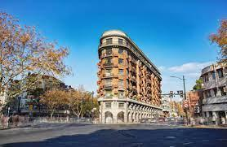 |  | 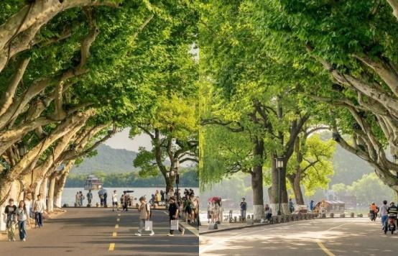

***ĐIỂM NHẤN TRONG CHƯƠNG TRÌNH:
- Xe VIP với hàng ghế 2+1
- Tặng quý khách 1 bữa lẩu Tứ Xuyên
- Tặng quý khách 1 bữa nướng BBQ
- Bữa mì Michelin của Hàng Châu
- Điểm đến đặc sắc, mới lạ không nhàm chán : Dạo bước Tây Hồ, Tây Ô Trấn, các điểm check in hottrend
- Ngủ khách sạn 5 sao TRONG Ô Trấn
- 1 đêm tại khách sạn gần TÂY HỒ HÀNG CHÂU
----LỊCH TRÌNH CHI TIẾT -----
NGÀY 1 | HÀ NỘI – THƯỢNG HẢI | (-/-/-)
22h00 Xe và HDV của công ty đón quý khách tại điểm hẹn ở Hà Nội, đưa quý khách ra sân bay Nội Bài để làm thủ tục bay đi Thượng Hải
Nghỉ đêm trên máy bay

NGÀY 2 | HÀ NỘI – THƯỢNG HẢI – Ô TRẤN | (Ăn trưa, tối)
Bay chuyến bay HO1330 (01:15– 05:30) Hà Nội – Thượng Hải (Quý khách nên chuẩn bị đồ ăn nhẹ cho buổi sáng). Hạ cánh – nhập cảnh, đoàn tiếp tục di chuyển đến Ô Trấn, cổ trấn hơn 1.300 năm tuổi, được mệnh danh là “Venice của phương Đông”.
Ăn trưa tại nhà hàng:
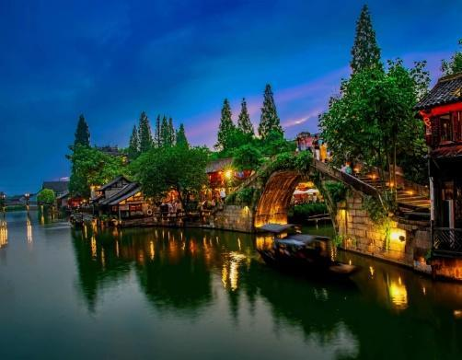
Tại Tây Sách, du khách có thể:
- Dạo bước trên những con đường lát đá cổ, cảm nhận nhịp sống chậm rãi của người dân địa phương
- Ngắm nhìn những ngôi nhà gỗ cổ hàng trăm năm tuổi nằm san sát bên dòng kênh
- Check-in tại các cây cầu đá cổ, biểu tượng đặc trưng của Ô Trấn
Trải nghiệm không gian nghệ thuật, thủ công truyền thống và các quán trà mang đậm phong vị Giang Nam (Tự túc).
Nghỉ đêm tại Ô Trấn, tận hưởng không gian cổ kính và yên bình hiếm có. Khách sạn Tong An inn hoặc tương đương.
NGÀY 3 | Ô TRẤN – HÀNG CHÂU | (Ăn sáng, trưa, tối)
Sáng: Sau bữa sáng, đoàn khởi hành đi Hàng Châu Ăn trưa tại nhà hàng
- Thưởng ngoạn du thuyền Tây Hồ Hàng Châu - được xem là đẹp và nên thơ nhất trong hơn 36 hồ có cùng tên ở Trung Quốc, ngắm Quả sơn, Đoạn kiều, Trường kiều, Tô Đê, Bạch Đê, Tam Đàn Ấn Nguyệt và Hoa Cảng Quan Ngư (bên ngoài) gắn liền với những truyền thuyết về Lương Sơn Bá - Chúc Anh Đài, Thanh xà - Bạch xà, và các tác phẩm của nhà thơ Lý Bạch.
- Dạo bước trên Đại lộ Nam Sơn – “Champs Élysées phương Đông”, rợp bóng ngô đồng, bình yên và thơ mộng. Du khách đến Tây Hồ có thể tham gia nhiều hoạt động thú vị như đạp xe hoặc dạo bộ quanh hồ để tận hưởng không khí trong lành và ngắm nhìn cảnh sắc thiên nhiên.
Ăn tối tại nhà hàng.
Nghỉ đêm tại Hangzhou West Lake Holiday – Nằm cạnh khu thắng cảnh chính của Hồ Tây hoặc khách sạn tương đương

Đoàn có thể thưởng thức chương trình Tống Thành (chi phí tự túc) nổi tiếng dàn dựng công phu với nghệ thuật hiệu ứng ánh sáng, 3D và laser hiện đại tái hiện lịch sử, giai thoại nổi tiếng ở vùng đất Hàng Châu.
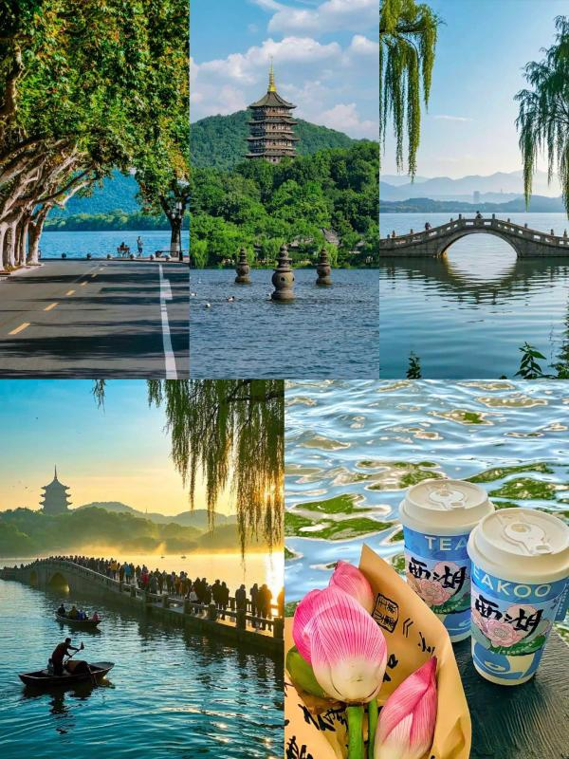 | 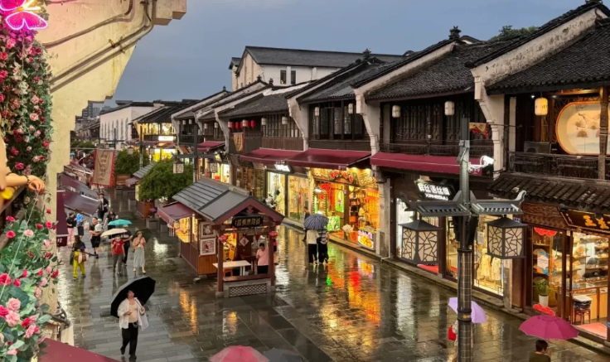  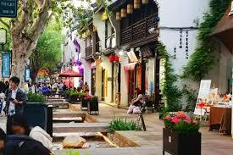

NGÀY 4 | HÀNG CHÂU- THƯỢNG HẢI | (Ăn sáng,Trưa, Tối)
Sáng: Sau ăn sáng, di chuyển tham quan
- Thanh Hà phường - Thanh Hà Phường đã là khu phố vô cùng hưng thịnh ở Hàng Châu trong thời cổ đại. Ở phía Đông của cầu Tân Cung trên phố Hà Phường là tàn tích của Cung điện Deoksugung, cung điện của Tống Cao Tông trong triều đại Nam Tống. Vào thời Nam Tống, nơi ở của Trương Tuấn, người được phong là Quận vương Thanh Hà, nằm ở ngõ Thái Bình, lúc bấy giờ gọi là Dụ Nhai, vì vậy khu vực này được đặt tên là Thanh Hà Phường.
Ăn trưa tại nhà hàng - di chuyển về Thượng Hải
- Tòa nhà Quốc tế Bến Thượng Hải - nằm dọc theo bờ Tây của con sông Hoàng Phố với chiều dài khoảng 1,6 km. Hiện nay, bến cảng không còn tàu bè qua lại, chỉ thuần tuý là một địa điểm tham quan du lịch. Chạy dọc bến tàu là những toà nhà lớn với đa dạng các kiểu kiến trúc khác nhau, từ Gothic, Phục Hưng, Romanesque cho đến Baroque. Các công trình theo lối kiến trúc cổ điển và tân cổ điển hầu hết được xây dựng từ đầu thế kỷ XX.
- Đoàn tự do mua sắm tại Phố đi bộ Nam Kinh - Phố Nam Kinh, một trong những điểm đến độc đáo tại Trung Quốc, là biểu tượng của sự pha trộn tinh tế giữa văn hóa truyền thống và sự hiện đại sôi động. Nằm ở trung tâm thành phố Nam Kinh, phố này không chỉ là nơi quy tụ những di tích lịch sử và kiến trúc cổ kính mà còn là trái tim sôi động của cuộc sống đô thị.
- Sau ăn tối, Quý khách có thể tham gia Chương trình du thuyền trên sông Hoàng Phố ngắm cảnh đẹp hai bờ Tây – Đông thành phố Thượng Hải dưới những ánh đèn đủ màu sắc của các toà nhà cao tầng dọc hai bên sông hoặc đi tàu điện ngầm khám phá thành phố Thượng Hải về đêm (chi phí tự túc khoảng 200 tệ/1 người).
Nghỉ đêm tại khác sạn Khách sạn Holiday Inn Express hoặc tương đương (Khách sạn không nằm trong trung tâm Thượng Hải)
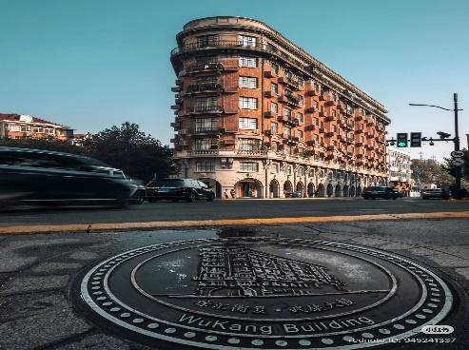 | 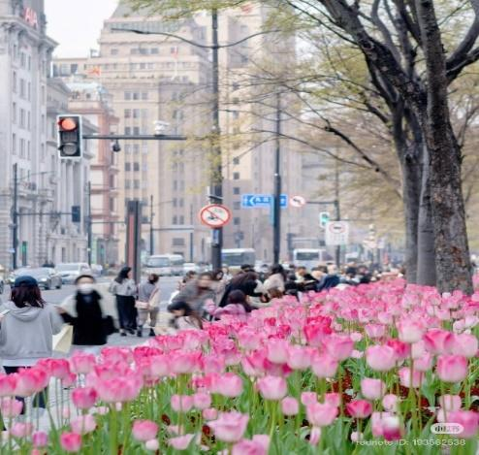 | 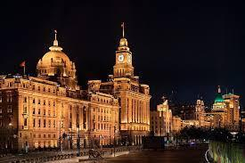

NGÀY 5 | THƯỢNG HẢI FREE DAY | (Ăn Sáng)
Quý khách ăn sáng và chủ động lên kế hoạch cho các lịch trình trải nghiệm của mình (Hôm nay sẽ không có xe và HDV phục vụ quý khách)

Các gợi ý cho quý khách khi đến Thượng Hải:
- Đường Wukang Road - một con đường gắn liền với lịch sử lâu đời của Thượng Hải. Ở đây các ngôi nhà cổ xen kẽ nhau với kiến trúc xưa. Khu dinh thự này từng là nơi ở của nhiều người nổi tiếng trong lịch sử Trung Quốc, bao gồm cả những diễn viên nổi tiếng.
- Tham quan Miếu Thành Hoàng – Miếu Thành Hoàng mang phong cách cổ từ thời nhà Minh, nhà Thanh và cho đến nay đã có lịch sử hơn 400 năm. Đây cũng là nét đặc trưng theo lối kiến trúc nhà cổ ở Thượng hải với những chiếc đèn lồng đỏ được treo – những hình ảnh mà ta chỉ còn được nhìn thấy trên các phim truyền hình Trung Hoa.

🛍️ Đặc sắc - Disneyland Thượng Hải là công viên chủ đề Disney đầu tiên tại Trung Quốc, tọa lạc tại khu nghỉ dưỡng Shanghai Disney Resort ở khu vực Phố Đông, Thượng Hải. Đây là điểm đến lý tưởng cho cả gia đình và nhóm bạn yêu thích thế giới cổ tích và phiêu lưu.

🏙️Tháp Thượng Hải (Shanghai Tower - 上海中心大厦)
- Điểm độc đáo: Tòa nhà cao nhất Trung Quốc và cao thứ hai thế giới.
- Trải nghiệm: Đài quan sát ở tầng 118 cho tầm nhìn toàn cảnh thành phố.
- Giá vé: Khoảng 180–200 RMB.
🧠 Bảo tàng Nghệ thuật Đương đại (Power Station of Art - 上海当代艺术博物馆)
- Điểm độc đáo: Nhà máy điện cũ được cải tạo thành bảo tàng hiện đại, tổ chức nhiều triển lãm đỉnh cao.
- Giá vé: Khoảng 60–100 RMB tùy triển lãm.
- Café Rei Flower Coffee nằm dọc theo Sông Tô Châu để ngắm nhìn bến Thượng Hải
🏮 Dự Viên (Yuyuan Garden - 豫园)
- Điểm độc đáo: Khu vườn cổ điển phong cách Minh – Thanh giữa lòng đô thị hiện đại.
- Trải nghiệm: Kiến trúc truyền thống, hồ cá, cầu Ngũ Phúc.
- Giá vé: 30–40 RMB tùy mùa.

🏛️🍦Bảo tàng Kem Băng (Museum of Ice Cream - 冰淇淋博物馆)
- Điểm độc đáo: Không gian sống ảo rực rỡ, phù hợp với giới trẻ và gia đình.
- Trải nghiệm: Chơi trượt cầu, thưởng thức kem, chụp hình “instagrammable”.
- Giá vé: Khoảng 198 RMB/người.

🐧 Công viên đại dương Haichang (Shanghai Haichang Ocean Park - 上海海昌海洋公园)
- Điểm độc đáo: Một trong những thủy cung lớn nhất Trung Quốc, có cả tàu lượn và trình diễn cá voi, sư tử biển.
- Giá vé: Khoảng 280–360 RMB/người.

🎭 ERA Intersection of Time – Xiếc hiện đại Thượng Hải
- Điểm độc đáo: Xiếc Trung Quốc kết hợp công nghệ ánh sáng, âm nhạc hiện đại.
- Địa điểm: Shanghai Circus World.
- Giá vé: 180–580 RMB tùy vị trí chỗ ngồi.

📷 Trung tâm Nghệ thuật K11 (K11 Art Mall + Museum)
- Điểm độc đáo: Trung tâm mua sắm kết hợp bảo tàng nghệ thuật đương đại.
- Giá vé: Khu mua sắm miễn phí, triển lãm nghệ thuật thường thu phí khoảng 60–120 RMB.

🔔 Lưu ý trong ngày tự do:
Trong ngày tự do, quý khách sẽ có thời gian để tự do khám phá, mua sắm hoặc tham quan theo sở thích cá nhân. Xin lưu ý một số điểm quan trọng như sau:
- Quý khách hoàn toàn tự chịu trách nhiệm về vấn đề an toàn đi lại, tài sản cá nhân và sức khỏe của mình trong suốt thời gian hoạt động tự do.
- Đơn vị tổ chức sẽ được miễn trừ trách nhiệm đối với các sự cố hoặc rủi ro có thể phát sinh trong quá trình quý khách tham gia các hoạt động ngoài lịch trình tour đã được sắp xếp trước.
👉 Khuyến nghị:
- Quý khách nên chuẩn bị trước phương tiện di chuyển, liên hệ hướng dẫn viên nếu cần hỗ trợ thông tin.
- Luôn mang theo bản đồ, thông tin liên lạc của trưởng đoàn/hướng dẫn viên và địa chỉ khách sạn.
- Hạn chế đi một mình đến nơi vắng vẻ hoặc vào thời điểm khuya.
Cần giữ liên lạc và đúng giờ quay về điểm hẹn (nếu có)
Nghỉ đêm tại khác sạn Khách sạn Holiday Inn Express hoặc tương đương (Khách sạn không nằm trong trung tâm Thượng Hải)
NGÀY 6 | THƯỢNG HẢI – HÀ NỘI | (Ăn Sáng,Trưa, Tối)
Sáng: Quý khách ăn sáng tại khách sạn , sau đó đoàn khởi hành vđi thăm quan:
- Miếu Thành Hoàng – khu phố cổ của thành phố Thượng Hải, nơi đây trước kia từng là gia viên của một quan chức lớn trong triều đình nên kiến trúc nơi này mang đậm nét xa hoa của những phú gia thời bấy giờ. Đáng chú ý nhất trong quần thể miếu là một nhà cổ dùng làm gian thờ ba nhân vật được tôn là Thành Hoàng của Thượng Hải, bao gồm Hoắc Quang, Tần Dụ Bá và Trần Hóa
Ăn trưa tại nhà hàng
- Đoàn tham quan Starbucks, chụp hình check-in với LV – điểm đến thời thượng tại Thượng Hải.
- Mua sắm tại Florentia Village (Outlet) với nhiều thương hiệu quốc tế.
Quý khách ăn tối tại nhà hàng. Sau đó, xe đưa quý khách ra sân bay đáp chuyến bay HO1329 bay lúc 21:45 về Hà Nội lúc 00:15+1
Đoàn về đến sân bay Nội Bài, xe đón đoàn đưa về điểm hẹn. Kết thúc chương trình./
GIÁ TOUR TRỌN GÓI:
(Giá dành cho đoàn 24 khách người lớn trở lên, đơn vị VNĐ )
NGÀY KHỞI HÀNH | GIÁ TOUR | GIÁ TRẺ EM  (Từ 2 – dưới 10 tuổi) | PHÒNG ĐƠN
Tháng 03: 29  Tháng 04: 05, 19  Tháng 05: 10, 17, 24, 31  Tháng 06: 07, 14, 21, 28 | 16.990.000VNĐ | 15.990.000VNĐ | 3.500.000VND

DỊCH VỤ BAO GỒM | DỊCH VỤ KHÔNG BAO GỒM
- Vé máy bay theo chương trình Hà Nội - Thượng Hải // Thượng Hải - Hà Nội.  - Khách sạn theo chương trình tiêu chuẩn 4 sao địa phương (2 người / phòng tại khách sạn, lẻ khách ở 3 kê extra bed – lưu ý 1 đêm tại Ô Trấn không có phòng cho 3 người nên dựa vào tình hình thực tế phía công ty sẽ sắp xếp ghép hợp lí nhất có thể)  - Ăn các bữa theo chương trình (mức 40NDT – 100NDT/bữa chính gồm 8 món + 1 canh)  - Xe ô tô đưa đón theo chương trình.  - Vé vào cửa các điểm thăm quan theo chương trình.  - Visa đoàn vào Trung Quốc cho người Việt Nam  - Trưởng đoàn và HDV theo chương trình.  - Nước uống trên ô tô 1 chai/người/ngày.  - Bảo hiểm du lịch với mức đền bù cao nhất 10,000USD.  - Quà tặng của công ty: Mũ | - Chi phí làm hộ chiếu  - Tiền tip cho lái xe và HDV 36USD/1 người/1 hành trình  - Chi phí cá nhân như đồ uống giặt là...  - Đồ uống tại các bữa ăn  - Các chi phí chưa bao gồm  - Hóa đơn VAT  - Phụ phí phòng đơn  - Hành lý quá cân
GHI CHÚ:
+ Đối với trẻ em dưới 18 tuổi (Chưa qua SN), khi làm visa cửa khẩu phải có bản scan GKS kèm theo (dù bố mẹ có đi cùng hay ko đi cùng đều phải cung cấp)
+ Nếu Bố/mẹ không đi cùng con, thì cần làm giấy Ủy quyền là con sẽ đi cùng ai trong đoàn (Cung cấp họ tên + số HC).
+ Khi nhập cảnh trẻ em chỉ cần mang theo GKS bản sao có dấu đỏ (cầm theo cả giấy Ủy quyền viết tay của bố mẹ đề phòng TH cần sử dụng đến)
Trong trường hợp chính sách visa đoàn TQ thay đổi hoặc bị trượt visa đoàn, khách hàng cần thanh toán thêm phí phụ thu là 1.500.000VND/1 người để làm visa lẻ (Visa dán) khi còn đủ thời gian. Nếu khách hàng không thanh toán thêm phí phụ thu visa lẻ thì sẽ hủy phạt theo quy định. (Phụ phí visa lẻ có thể thay đổi khi trung tâm visa thông báo thay đổi)
HC không có ngày, tháng sinh không làm được visa đoàn. Đề nghị quý khách làm visa lẻ.
- Giá tính cho trẻ em ngủ chung giường với bố mẹ, nếu Quý khách có yêu cầu ngủ riêng cho trẻ em vui lòng thanh toán 100% giá tour.
- Giá áp dụng cho khách hàng từ 10 tuổi đến 69 tuổi, từ 70 tuổi trở lên sẽ đóng thêm chênh lệch cho mức phí bảo hiểm cao cấp, từ 70 tuổi cần làm giấy cam kết đủ sức khỏe để tham gia tour.
- Do tính chất là đoàn ghép khách lẻ, Công ty sẽ có trách nhiệm thu nhận khách cho đủ đoàn (từ 10 khách người lớn trở lên) thì đoàn sẽ khởi hành đúng lịch trình. Nếu số lượng đoàn dưới 10 khách, Công ty sẽ thông báo cho khách và sẽ thỏa thuận lại ngày khởi hành mới, hoặc hoàn trả lại toàn bộ số tiền cho khách đã thanh toán trước đó
- Trong trường hợp chỉ có 1 khách (người lớn) đi với 1 trẻ em dưới 10 tuổi (không có chế độ giường riêng), Quý khách vui lòng thanh toán theo giá người lớn để bé có chế độ giường riêng
- Trường hợp Quý khách không được xuất cảnh và nhập cảnh vì lý do cá nhân (như hình ảnh, thông tin giấy tờ trong bản gốc bị mờ, không rõ ràng, passport hết hạn, không đúng quy định,…) Công ty sẽ không chịu trách nhiệm và sẽ không hoàn trả tiền tour. Hướng dẫn viên Công ty sẽ hỗ trợ và tìm biện pháp giải quyết tốt nhất cho Quý khách, mọi chi phí phát sinh do khách hàng chi trả
- Giá có thể thay đổi khi hàng không tăng phụ thu nhiên liệu và phí visa thay đổi
- Chương trình và giờ bay có thể thay đổi tuỳ theo ngày khởi hành cụ thể
- Quý khách vui lòng không bỏ qua các điểm shopping chỉ định trong chương trình.
- Hộ chiếu phải còn thời hạn sử dụng trên 6 tháng (Tính từ ngày khởi hành)
- Chương trình có thể thay đổi thứ tự theo tình hình thực tế, nhưng vẫn bảo đảm đi đầy đủ điểm tham quan
- Suốt hành trình quý khách không được tự ý rời đoàn
- Nếu quý khách có người nhà tại nước sở tại muốn đi theo chương trình, vui lòng liên hệ với công ty du lịch trước khi khởi hành.
- Đối với trường hợp khách làm phẫu thuật thẩm mỹ khuôn mặt, bắt buộc phải làm lại hộ chiếu. Trường hợp khách không làm lại hộ chiếu công ty sẽ không chịu trách nhiệm về vấn đề xuất nhập cảnh của khách. Mọi chi phí về hủy phạt dịch vụ khách hàng sẽ phải tự chịu trách nhiệm.
Thủ tục xin visa đoàn
1. Scan mặt hộ chiếu
2. Ảnh chân dung nền trắng 4x6, không đeo trang sức, tóc tai gọn gàng
Chú ý:
+ Khách mới làm HC chưa được 6 tháng cần khai báo là hộ chiếu làm lần đầu hay hộ chiếu làm cấp lại
+ Khách dưới 18 tuổi scan kèm Giấy Khai Sinh (Check xem đi cùng bố mẹ không)
+ HC khách không có năm sinh không làm được visa đoàn
Lưu ý:
- Trẻ em dưới 18 tuổi cần scan kèm giấy khai sinh và phải mang theo giấy khai sinh bản sao có dấu đỏ hoặc bản trích lục khi đi tour để làm thủ tục xuất nhập cảnh.
- Trẻ em dưới 18 tuổi không đi cùng bố và mẹ cần làm giấy ủy quyền du lịch nước ngoài có dấu của địa phương. Gửi bản scan cho công ty du lịch làm thủ tục visa và mang theo bản gốc khi đi tour để làm thủ tục xuất nhập cảnh.
Thời gian hủy tour | Phí hủy áp dụng
Ngay sau khi đặt tour và trước ngày khởi hành 31 ngày. | 30% tổng giá trị tour
Từ 30 ngày đén 08 ngày trước ngày khởi hành. | 50% tổng gía trị tour
Trong vòng 07 ngày so với ngày khởi hành. | 100% tổng giá trị tour

· **Trong những trường hợp khách quan như : khủng bố, thiên tai…hoặc do có sự cố, có sự thay đổi lịch trình của các phương tiện vận chuyển công cộng như : máy bay, tàu hỏa…thì Công ty sẽ giữ quyền thay đổi lộ trình bất cứ lúc nào vì sự thuận tiện, an toàn cho khách hàng và sẽ không chịu trách nhiệm bồi thường những thiệt hại phát sinh**.
TRÂN TRỌNG CẢM ƠN

